ANALISIS KETELADANAN GURU PENDIDIKAN

AGAMA KRISTEN TERHADAP KEDISIPLINAN

SISWA DI SDN 147 KANDORA
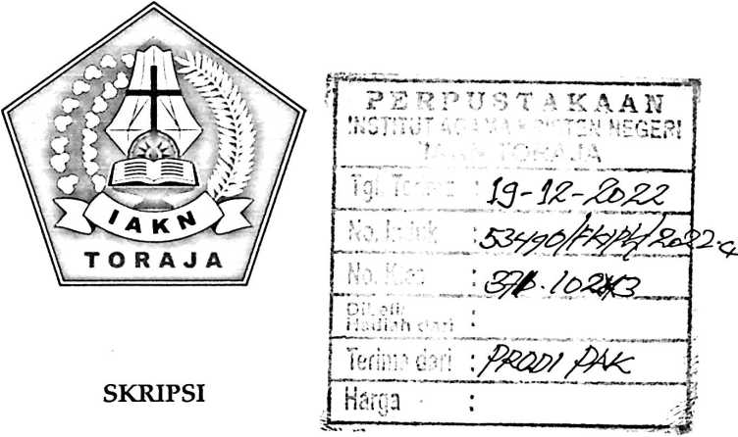
Diajukan Kepada Fakultas Keguruan dan Ilmu Pendidikan Kristen
Institut Agama Kristen Negeri Toraja (IAKN) Toraja
Sebagai Persyaratan Memperoleh Gelar Sarjana Pendidikan Kristen (S.Pd)
EVALIANI PANGGALO
1020186091
Prodi Pendidikan Agama Kristen
FAKULTAS KEGURUAN DAN ILMU PENDIDIKAN KRISTEN

INSTITUT AGAMA KRISTEN NEGERI (IAKN) TORAJA
2022

ANALISIS KETELADANAN GURU PENDIDIKAN

AGAMA KRISTEN TERHADAP KEDISIPLINAN

SISWA DI SDN 147 KANDORA
SKRIPSI
Diajukan Kepada Fakultas Keguruan dan Ilmu Pendidikan Kristen
Institut Agama Kristen Negeri Toraja (IAKN) Toraja
Sebagai Persyaratan Memperoleh Gelar Sarjana Pendidikan Kristen (S.Pd)
EVALIANI PANGGALO
1020186091
Prodi Pendidikan Agama Kristen
FAKULTAS KEGURUAN DAN ILMU PENDIDIKAN KRISTEN

INSTITUT AGAMA KRISTEN NEGERI (IAKN) TORAJA
2022
i

Nama | : Evaliani Panggalo
NIRM | :1020186091
Program Studi | : Pendidikan Agama Kristen
Fakultas | : Keguruan dan Ilmu Pendidikan Kristen
Setelah dikonsultasikan, dikoreksi dan diperbaiki berdasarkan arahan dosen
pembimbing, maka skripsi ini disetujui untuk dipertahankan pada ujian skripsi
yang diselenggarakan oleh Fakultas Keguruan dan Ilmu Pendidikan Kristen, Institut
Agama Kristen Negeri (IAKN) Toraja.
Tana Toraja, 21 Juni 2022
Dosen Pembimbing:
Pembimbing L Pembimbing 11^
Novita Toding, M.Pd. Pebe Untung, M.Pd.
NIP. 198611272009012005 NIDN. 2231078201

HALAMAN PENGESAHAN
Judul : Analisis Keteladanan Guru Pendidikan Agama Kristen terhadap
Kedisiplinan Siswa di SDN 147 Kandora
Disusun oleh :
Nama : Evaliani Panggalo
NIRM : 1020186091
Program Studi : Pendidikan Agama Kristen
Fakultas : Keguruan dan Umu Pendidikan Kristen
Dibimbing Oleh:
I. Novita Toding, M.Pd.
II. Pebe Untung, M.Pd.
Telah dipertahankan di depan dewan penguji pada ujian sarjana (S-l)
Institut Agama Kristen Negeri (IAKN) Toraja tanggal 24 Juni 2022 dan diyudisium
tanggal 22 Agustus 2022.
Dewan Penguji
E
N
enguji IJJtama,
Penguji Peiftdamping,
Desti Samarenna, M.Th.
n punga Sapan, M.Pd.
.2027038905
NIDN. 2301067902
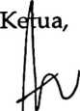
Panitia Ujian Skripsi
Sekretaris,
MerrylAdeng, M.Pd.
NIP. 199210182019032023

M.Kes.
Pebria rr
NIP. 199102092020122014
Mengetahui
Dekan,
Mery Toban, S.Th., M.Pd.K.
NtP. 197905012007102003
iii



Nama | : Evaliani Panggalo
Nirm | :1020186091
Program Studi | : Pendidikan Agama Kristen
Fakultas | : Keguruan dan Ilmu Pendidikan Kristen
Judul | : Analisis Keteladanan Guru Pendidikan Agama Kristen  Terhadap Kedisiplinan Agama Kristen

Menyatakan dengan sebenarnya bahwa skripsi tersebut adalah merupakan
hasil karya sendiri, kecuali kutipan-kutipan yang dengan jelas disebutkan sumber
rujukannya. Apabila dikemudian hari terbukti atau dapat dibuktikan bahwa skripsi
ini merupakan hasil saduran atau jiplakan dari karya orang lain, maka pihak
kampus IAKN Toraja melalui rektor, berhak untuk mencabut gelar dan ijazah yang
telah diberikan kepada saya.
Tana Toraja, 13 Oktober 2022

Evaliani Panggalo
NIRM: 1020186091

SURAT PERNYATAAN PERSETUJUAN PUBLIKASI KARYA ILMIAH

UNTUK KEPENTINGAN AKADEMIS
Nama : Evaliani Panggalo
NIRM : 1020186091
Fakultas/Program Studi : Keguruan dan Ilmu Pendidikan Kristen/
Pendidikan Agama Kristen
Dengan ini menyetujui untuk memberikan ijin kepada pihak IAKN Toraja
yaitu Hak Bebas Royalti Non-Eksklusif (Non-Eksklusif Royalti-Free Right) atas karya
ilmiah skripsi yang berjudul:
Analisis Keteladanan Guru Pendidikan Agama Kristen Terhadap
Kedisiplinan Siswa di SDN 147 Kandora.
Dengan ini pihak IAKN Toraja berhak menyimpan, mengelolanya dalam
pangkalan data (database), mendistribusikanny dan menampilkan atau
mempublikasikan sebagian dari skripsi ini (Bab 1 dan Bab 5) pada repository
Perguruan Tinggi untuk kepentingan akademis dengan tetap mencantumkan nama
sebagai penulis skripsi ini.
Demikian pernyataan ini saya buat dengan sebenarnya.
Tana Toraja, 13 Oktober 2022
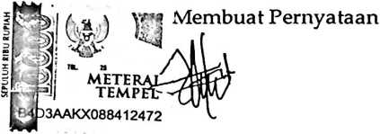
Evaliani Panggalo
NIRM: 1020186091
v

HALAMAN PERSEMBAHAN
Dengan rasa syukur selesainya skripsi ini sebagai tugas akhir dari penulis,
skripsi ini penulis persembahkan Kepada kedua orang tua penulis Paulus Lebang
dan Damaris Bura, kepada saudara-saudara penulis Silvayani Lebang Panggalo,
Trivena Nova Panggalo, Alvred Paembonan, Exklesya Sapan Paembonan, Edwin
Yudi Panggalo dan Anselmu sapan serta seluruh rumpun keluarga dan sahabat-
sahabat penulis. Terima kasih telah memberi banyak dukungan dan memotivasi
penulis, dan ini adalah bukti dari perjuangan penulis selama empat tahun
menempuh Pendidikan di IAKN Toraja.
"Terima kasih sang motivator"
~GOD BLESS-
vii

MOTTO
Hidup bukanlah hidup jika tiada rintangan, kapal dipelabuhan akan aman tapi
bukan untuk itu kapal dibuat"
"Berbahagialah orang yang bertahan dalam pencobaan, sebab
apabila ia sudah tahan uji, ia akan menerima mahkota
kehidupan yang dijanjikan Allah kepada barang
siapa yang mengasihi Dia"
(Yakobus 1:12)
viii

ABSTRAK
Judul ini diangkat pada dasarnya yang dilatarbelakangi oleh keteladanan
guru Pendidikan Agama Kristen yang semakin menurun, guru Agama Kristen yang
tidak lagi memberikan teladan yang baik. Keteladanan sesorang guru adalah
bagaimana guru itu menjadi contoh atau panutan, dimana keteladanan guru yang
semakin memudar. Adapun tujuan dari penelitian ini adalah untuk menganalisis
keteladanan guru Pendidikan Agama Kristen terhadap kedisiplinan siswa.
Pada penelitian ini penulis menggunakan metode penelitian yaitu kualitatif
dengan pendekatan studi lapangan yang data-datanya diperoleh melalui studi
Pustaka dan penelitian lapangan melalui kegiatan observasi, wawancara dan
dokumentasi. Jumlah informan dalam penelitian ini adalah 5 orang guru dan 5
orang siswa yang mampu memberi informasi yang akurat tentang masalah dalam
penelitian ini.
Berdasarkan hasil penelitian, penulis dapat menyimpulkan bahwa guru PAK
di SDN 147 Kandora sudah menerapkan keteladanan, dimana guru sudah
menunjukkan hal-hal yang baik disekolah yang dapat ditiru oleh siswa dan juga
sesama guru. Namun siswa belum memiliki sikap disiplin karena pengaruh
lingkungan juga didikan dari orang tua.
Kata Kunci: Keteladanan, Guru PAK, Kedisiplinan siswa
ix

ABSTRACT
This Title was raised basically based on the declining example ofChristian Religius
Education teachers, Christian Religion techers who no loner set ood example or role odel,
where the teachers exaniple is fading. The purpose ofthis study was to analyze the example of
Christian Religius Education teachers on student discipline.
In this study, the auther use qualitative research method zoith a field study approach
whose data is obtained through library studies and field research through observation,
intervlews, and documentation. The number of informans in this study were 5 teacher and 5
students who were able to provide accurate Information about the problem in this study.
Based on the result ofthe research, the outhors can conclude that the PAK teachers at
147 Kandora have implemented exemplary, where teachers have shown good things in school
that can be imitated by students and also fellow teachers. However, students do not have a
disciplined attitude because of the influence of the environment as well as upbringlng froni
their parents.
Keyzvords: Exemplary, PAK teacher, Student discipline
x

